上传脚本使用说明

1, 解压以后双击 upload。 也可以将upload 拖到桌面上，创建快捷方式

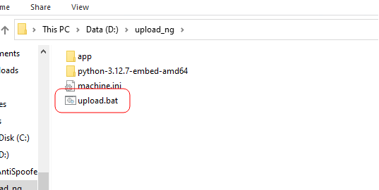

1. 双击之后出现窗口，提示输入上传目录

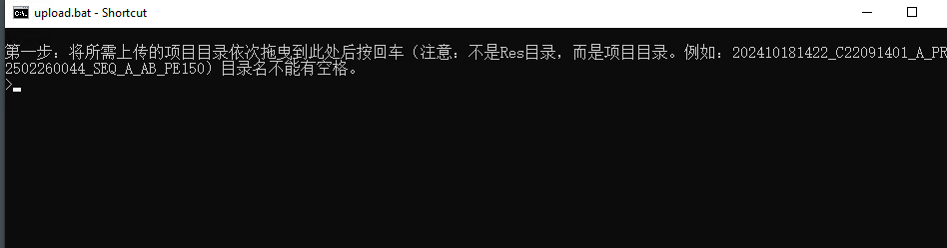

将需要上传的项目目录拖拽到窗口里，此时会显示待上传的目录，按回车确定。如果需要上传另一个项目，则可以继续拖曳，然后再按回车，如此可以上传多个文件夹

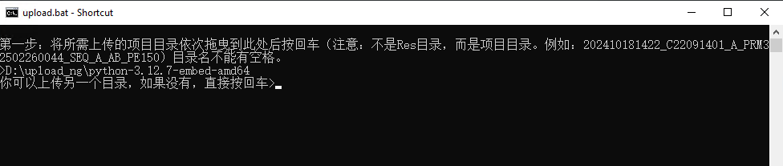

3，是否上传图像，依照项目而定，一般不上传

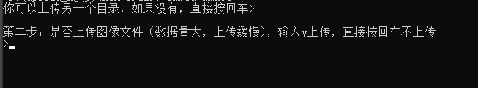

4，输入测序仪类型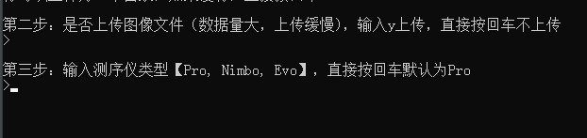

5,，输入测序仪的编号，类似于C123456789，一般可以在测序仪的正面贴纸上找到，也可以问你的主管

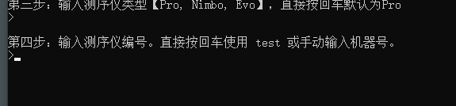

6，确认以上填写的信息无误后按回车，如果有误，按N，重新填写。

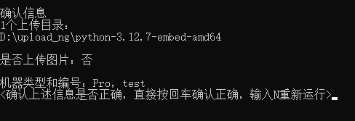

按下回车后，则开始上传，依照网络情况，上传过程中可能会有卡顿。

FAQ：

1， Q：传输中途可以中断么？

A: 可以。中断后重新上传即可，脚本会跳过已经上传的文件，从中断的地方重新开始上传

2, Q: 现在为什么不用输入类似于12那样的测序仪代码了？

A：新版摒弃了数字代码，新数据服务器储存路径已经不包含数字代码了。

3 Q: 那数据传到哪里了？

A：数据传到 /share/data/salus/测序仪类型/你的组别/测序仪编号

例如，如果你的组别是SLG001，你上传时输入的测序仪类型是Pro，输入的测序仪编号是C2307310003，那么上传路径就是

/share/data/salus/Pro/SLG001/C2307310003/

4, Q: 我不知道测序仪编号，怎么办？

A：测序仪编号一般在正面贴纸上，也可以向质量法规部咨询

5， Q：我不知道测序仪编号，随便输入一个，可以么？

A: 随便输入一个，数据可能仍然可以上传，但为了便于管理，还请输入正确的编号